[厦门仙岳医院研究论文被质疑](https://mp.weixin.qq.com/s?__biz=MzkwMjg0MzczNw==&mid=2247484659&idx=1&sn=2a8349b7ed5d7697b81ee3ced0c5c20b&chksm=c1b0ba560969f1784daf0e3eb4ad93e12d5423a6a99601b28abf1c1842070a9f6bb5034e2425&scene=126&sessionid=1742577324)

学风小吏[学风速递](javascript:void(0);)2025-03-10 15:03:31湖北

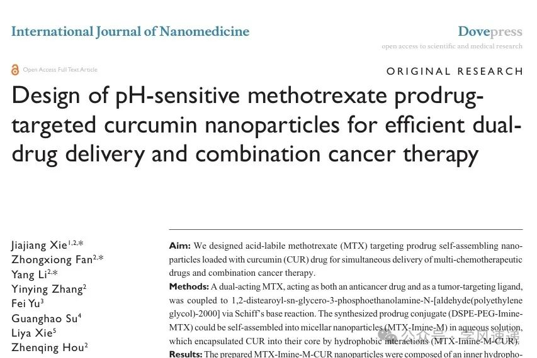

       2018年3月9日，厦门仙岳医院在《International Journal of Nanomedicine》杂志上发表的研究论文“Design of pH-sensitive methotrexate prodrug-targeted curcumin nanoparticles for efficient dual-drug delivery and combination cancer therapy”被学者在pubpeer网站上指出“其中一张图像中有克隆区域，借助ImageTwin.ai进行识别”。

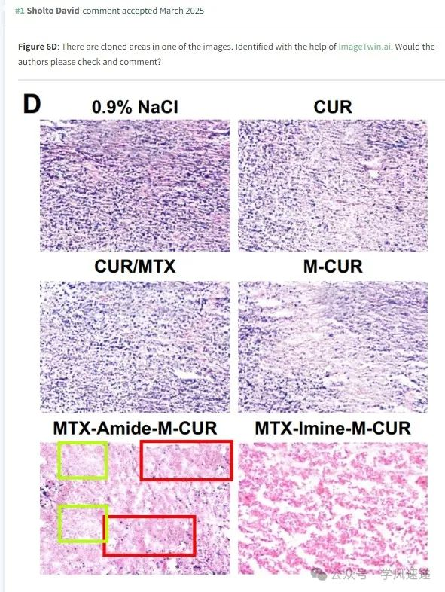

参考链接：

www.pubpeer.com/publications/7B8FED524CD5BFE57D8B40970F03CA#1

郑重声明：信息来源于Pubpeer期刊，对于文章内容的真实性、完整性、及时性本公众号不做任何保证或承诺，仅供读者参考！如果您有任何建议，请及时通过私信联系我们。